中国计量大学2021 ~ 2022 学年第 1 学期
《 工科数学分析1 》课程期中考试试卷
开课二级学院： 理学院 ，考试时间： 2021 年__月__日 时
考试形式：闭卷□√、开卷□，允许带 笔、橡皮等文具 入场
考生姓名： 学号： 专业： 班级：

装

订

线
题序 | 一 | 二 | 三 | 四 | 总分
得分
评卷人
一、填空题：（每空3分，共30分）
- 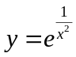的铅直渐近线方程为 。

- 时，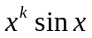与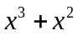是等价无穷小量，则 。

- 函数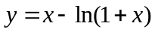的极小值为 。

- 若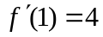，则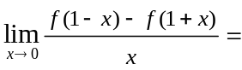___________________________。

- 曲线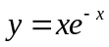有______个拐点，其坐标是 。

- 函数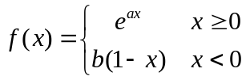在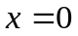处可导，则 ，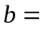 。

7. 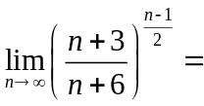 。

8. 设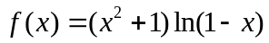，则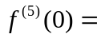 。

二、计算题（每题7分，共计56分）
1. 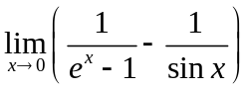

2.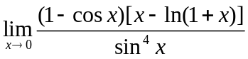

3.已知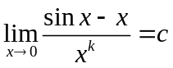且𝑐≠0，试计算常数c、k的值。

4. 已知函数在连续，在的某个空心邻域内二阶可导且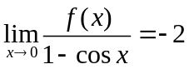，试判定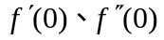的存在并计算其值，并判断在处取得极值的类型。

5.试分析函数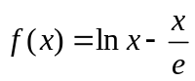的零点的个数。

6. 求方程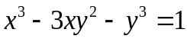所确定的隐函数的微分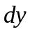

7. 求由参数方程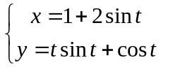确定的函数的二阶导。

8. 已知直角三角形的一直角边与斜边之和为1，要做一个面积为最大的直角三角形，问该如何取三角形的各边.

三、证明题（每题7分，共计14分）
1. 设奇函数在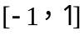上具有一阶导数，且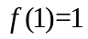,证明：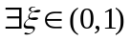，使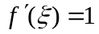.

2.证明：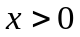时